**Bug template**

**Bug\_id**: ID-1

**Title**: Поле "Name" не принимает минимальное количество символов (2)

**Severity**: Critical

**Priority**: High

**Environment**: Windows 10 Домашняя x64.

Google chrome Версия 102.0.5005.63

**Precondition**:

**STR**: 1. Перейти на <http://itcareer.pythonanywhere.com/>

2. Ввести 2 латинских буквы в поле Name (например il) и заполнить валидными данными остальные обязательные поля для регистрации

(email – [ilya123@mail.ru](mailto:ilya123@mail.ru)

Surname – Surname

Password – 12ilya34).

3. Нажать Sublimit

**AR**: Сообщение Error: Error: All Fields are Required

**ER**: Сообщение Success! Hello: ……..

**Attachments**:

**Bug\_id**: ID-2

**Title**: Поле "Name" не принимает 64 символа при максимальном значении 128

**Severity**: Critical

**Priority**: High

**Environment**: Windows 10 Домашняя x64.

Google chrome Версия 102.0.5005.63

**Precondition**:

**STR**: 1. Перейти на <http://itcareer.pythonanywhere.com/>

2. Ввести 64 латинских буквы в поле Name и заполнить валидными данными остальные обязательные поля для регистрации

(email – [ilya123@mail.ru](mailto:ilya123@mail.ru)

Surname – Surname

Password – 12ilya34).

3. Нажать Sublimit

**AR**: Сообщение Error: Error: All Fields are Required

**ER**: Сообщение Success! Hello: ……..

**Attachments**:

**Bug\_id**: ID-3

**Title**: Поле "Name" не принимает 127 символов при максимальном значении 128

**Severity**: Critical

**Priority**: High

**Environment**: Windows 10 Домашняя x64.

Google chrome Версия 102.0.5005.63

**Precondition**:

**STR**: 1. Перейти на <http://itcareer.pythonanywhere.com/>

2. Ввести 127 латинских букв в поле Name и заполнить валидными данными остальные обязательные поля для регистрации

(email – [ilya123@mail.ru](mailto:ilya123@mail.ru)

Surname – Surname

Password – 12ilya34).

3. Нажать Sublimit

**AR**: Сообщение Error: Error: All Fields are Required

**ER**: Сообщение Success! Hello: ……..

**Attachments**:

**Bug\_id**: ID-4

**Title**: Поле "Name" не принимает 128 символов при максимальном значении 128

**Severity**: Critical

**Priority**: High

**Environment**: Windows 10 Домашняя x64.

Google chrome Версия 102.0.5005.63

**Precondition**:

**STR**: 1. Перейти на <http://itcareer.pythonanywhere.com/>

2. Ввести 128 латинских букв в поле Name и заполнить валидными данными остальные обязательные поля для регистрации

(email – [ilya123@mail.ru](mailto:ilya123@mail.ru)

Surname – Surname

Password – 12ilya34).

3. Нажать Sublimit

**AR**: Сообщение Error: Error: All Fields are Required

**ER**: Сообщение Success! Hello: ……..

**Attachments**:

**Bug\_id**: ID-5

**Title**: Поле "Name" принимает имя с запрещенными спецсимволами

**Severity**: Major

**Priority**: Medium

**Environment**: Windows 10 Домашняя x64.

Google chrome Версия 102.0.5005.63

**Precondition**:

**STR**: 1. Перейти на <http://itcareer.pythonanywhere.com/>

2. Ввести имя с запрещенными спецсимволами (!#ilya#!) в поле Name и заполнить валидными данными остальные обязательные поля для регистрации

(email – [ilya123@mail.ru](mailto:ilya123@mail.ru)

Surname – Surname

Password – 12ilya34).

3. Нажать Sublimit

**AR**: Сообщение Success! Hello: ……..

**ER**: Сообщение Error: Error: All Fields are Required

**Attachments**:

**Bug\_id**: ID-6

**Title**: Поле "Name" принимает запрещенные спецсимволы

**Severity**: Major

**Priority**: Medium

**Environment**: Windows 10 Домашняя x64.

Google chrome Версия 102.0.5005.63

**Precondition**:

**STR**: 1. Перейти на <http://itcareer.pythonanywhere.com/>

2. Ввести запрещенные спецсимволы (: ~`!@#$%^&\*()\_+?:"{}[]) в поле Name и заполнить валидными данными остальные обязательные поля для регистрации

(email – [ilya123@mail.ru](mailto:ilya123@mail.ru)

Surname – Surname

Password – 12ilya34).

3. Нажать Sublimit

**AR**: Сообщение Error: Error: All Fields are Required

**ER**: Сообщение Success! Hello: ……..

**Attachments**:

**Bug\_id**: ID-7

**Title**: Поле "Name" принимает цифры

**Severity**: Major

**Priority**: Medium

**Environment**: Windows 10 Домашняя x64.

Google chrome Версия 102.0.5005.63

**Precondition**:

**STR**: 1. Перейти на <http://itcareer.pythonanywhere.com/>

2. Ввести цифры (1234567) в поле Name и заполнить валидными данными остальные обязательные поля для регистрации

(email – [ilya123@mail.ru](mailto:ilya123@mail.ru)

Surname – Surname

Password – 12ilya34).

3. Нажать Sublimit

**AR**: Сообщение Error: Error: All Fields are Required

**ER**: Сообщение Success! Hello: ……..

**Attachments**:

**Bug\_id**: ID-8

**Title**: Поле "Name" принимает только пробелы

**Severity**: Major

**Priority**: Medium

**Environment**: Windows 10 Домашняя x64.

Google chrome Версия 102.0.5005.63

**Precondition**:

**STR**: 1. Перейти на <http://itcareer.pythonanywhere.com/>

2. Ввести пробелы в поле Name и заполнить валидными данными остальные обязательные поля для регистрации

(email – [ilya123@mail.ru](mailto:ilya123@mail.ru)

Surname – Surname

Password – 12ilya34).

3. Нажать Sublimit

**AR**: Сообщение Error: Error: All Fields are Required

**ER**: Сообщение Success! Hello: ……..

**Attachments**:

**Bug\_id**: ID-9

**Title**: Поле "Name" принимает мат

**Severity**: Major

**Priority**: Medium

**Environment**: Windows 10 Домашняя x64.

Google chrome Версия 102.0.5005.63

**Precondition**:

**STR**: 1. Перейти на <http://itcareer.pythonanywhere.com/>

2. Ввести мат в поле Name (fuck) и заполнить валидными данными остальные обязательные поля для регистрации

(email – [ilya123@mail.ru](mailto:ilya123@mail.ru)

Surname – Surname

Password – 12ilya34).

3. Нажать Sublimit

**AR**: Сообщение Error: Error: All Fields are Required

**ER**: Сообщение Success! Hello: ……..

**Attachments**:

**Bug\_id**: ID-10

**Title**: Поле "Name" принимает эмодзи

**Severity**: Major

**Priority**: Medium

**Environment**: Windows 10 Домашняя x64.

Google chrome Версия 102.0.5005.63

**Precondition**:

**STR**: 1. Перейти на <http://itcareer.pythonanywhere.com/>

2. Ввести эмодзи в поле Name (😀😀😀😀😀😀 ) и заполнить валидными данными остальные обязательные поля для регистрации

(email – [ilya123@mail.ru](mailto:ilya123@mail.ru)

Surname – Surname

Password – 12ilya34).

3. Нажать Sublimit

**AR**: Success! Hello: 😀😀😀😀😀😀 Surname

**ER**: Сообщение Error: Error: All Fields are Required

**Attachments**:

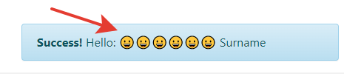

**Bug\_id**: ID-11

**Title**: Поле "Name" принимает кириллицу

**Severity**: Major

**Priority**: Medium

**Environment**: Windows 10 Домашняя x64.

Google chrome Версия 102.0.5005.63

**Precondition**:

**STR**: 1. Перейти на <http://itcareer.pythonanywhere.com/>

2. Ввести кириллицу в поле Name (Илья) и заполнить валидными данными остальные обязательные поля для регистрации

(email – [ilya123@mail.ru](mailto:ilya123@mail.ru)

Surname – Surname

Password – 12ilya34).

3. Нажать Sublimit

**AR**: Success! Hello: Илья Surname

**ER**: Сообщение Error: Error: All Fields are Required

**Attachments**:

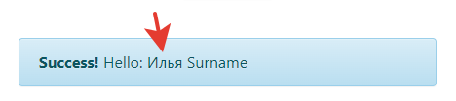

**Bug\_id**: ID-12

**Title**: Поле "Name" принимает сочетание кириллицы и латинских букв

**Severity**: Major

**Priority**: Medium

**Environment**: Windows 10 Домашняя x64.

Google chrome Версия 102.0.5005.63

**Precondition**:

**STR**: 1. Перейти на <http://itcareer.pythonanywhere.com/>

2. Ввести сочетание кириллицы и латинских букв в поле Name (BkmzИлья) и заполнить валидными данными остальные обязательные поля для регистрации

(email – [ilya123@mail.ru](mailto:ilya123@mail.ru)

Surname – Surname

Password – 12ilya34).

3. Нажать Sublimit

**AR**: Success! Hello: BkmzИлья Surname

**ER**: Сообщение Error: Error: All Fields are Required

**Attachments**:

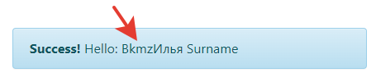

**Bug\_id**: ID-13

**Title**: Поле "Name" не отмечено как обязательное к заполнению при наведении фокуса

**Severity**: Major

**Priority**: Medium

**Environment**: Windows 10 Домашняя x64.

Google chrome Версия 102.0.5005.63

**Precondition**:

**STR**: 1. Перейти на <http://itcareer.pythonanywhere.com/>

2. Навести фокус в поле "Name"

**AR**: Поле "Name" будет отмечено как обязательное к заполнению

**ER**: Не отмечено как обязательное к заполнению

**Attachments**:

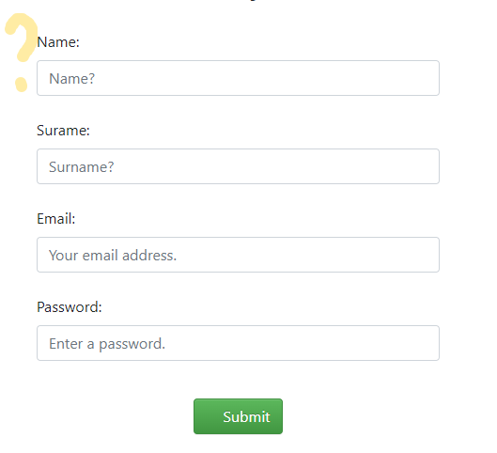11

Пример поля с отметкой об обязательном заполнении

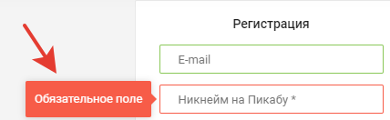

**Bug\_id**: ID-14

**Title**: Поле "Name" не отмечены требования к заполнению при введении запрещенных символов

**Severity**: Major

**Priority**: Medium

**Environment**: Windows 10 Домашняя x64.

Google chrome Версия 102.0.5005.63

**Precondition**:

**STR**: 1. Перейти на <http://itcareer.pythonanywhere.com/>

2. Ввести запрещенные спецсимволы (: ~`!@#$%^&\*()\_+?:"{}[]) в поле Name.

**AR**: в поле "Name" не отмечены требования к заполнению при введении запрещенных символов

**ER**: в поле "Name" отмечены требования к заполнению при введении запрещенных символов

**Attachments**:

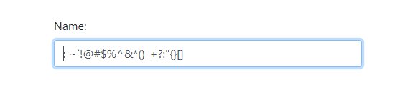

Пример с реализацией требований к символам

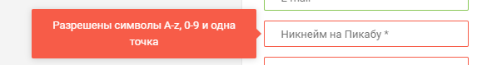

**Bug\_id**: ID-15

**Title**: Поле "Name" не отмечены требования к заполнению при введении кириллицы

**Severity**: Major

**Priority**: Medium

**Environment**: Windows 10 Домашняя x64.

Google chrome Версия 102.0.5005.63

**Precondition**:

**STR**: 1. Перейти на <http://itcareer.pythonanywhere.com/>

2. Ввести кириллицу (Ввожу Кириллицу) в поле Name.

**AR**: Поле "Name" не отмечены требования к заполнению при введении кириллицы

**ER**: в поле "Name" отмечены требования к заполнению при введении кириллицы

**Attachments**:

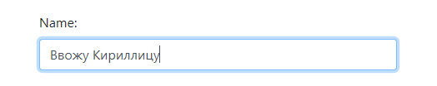

Пример с реализацией требований к символам

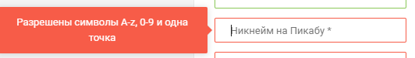

**Bug\_id**: ID-16

**Title**: При введении не валидных данных в поле Name и заполнении остальных полей при нажатии Submit выходит ошибка, после обновления страницы и очистки формы ошибка остается на странице.

**Severity**: Major

**Priority**: Medium

**Environment**: Windows 10 Домашняя x64.

Google chrome Версия 102.0.5005.63

**Precondition**:

**STR**: 1. Перейти на <http://itcareer.pythonanywhere.com/>

2. Ввести 1 латинскую букву в поле Name и заполнить валидными данными остальные обязательные поля для регистрации

(email – [ilya123@mail.ru](mailto:ilya123@mail.ru)

Surname – Surname

Password – 12ilya34).

3. Нажать Sublimit

4. обнаружить ошибку из за неверно введенных данных

5. нажать F5 обновить страницу

6. ошибка которая возникла в пункте 4 не сбросилась и остается на странице

**AR**: При введении не валидных данных в поле Name и заполнении остальных полей при нажатии Submit выходит ошибка, после обновления страницы и очистки формы ошибка остается на странице.

**ER**: При введении не валидных данных в поле Name и заполнении остальных полей при нажатии Submit выходит ошибка, после обновления страницы и очистки формы ошибка исчезает

**Attachments**:

**Bug\_id**: ID-17

**Title**: Поле "Surname" принимает 1 символ при минимальном количестве символов 2

**Severity**: Major

**Priority**: Medium

**Environment**: Windows 10 Домашняя x64.

Google chrome Версия 102.0.5005.63

**Precondition**:

**STR**: 1. Перейти на <http://itcareer.pythonanywhere.com/>

2. Ввести 1 латинскую в поле Surname (например S) и заполнить валидными данными остальные обязательные поля для регистрации

(Name – Name

Email – [ilya123@mail.ru](mailto:ilya123@mail.ru)

Password – 12ilya34).

3. Нажать Sublimit

**AR**: Сообщение Success! Hello: ……..

**ER**: Сообщение Error: Error: All Fields are Required

**Attachments**:

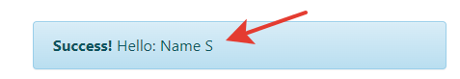

**Bug\_id**: ID-18

**Title**: Поле "Surname" принимает 129 символов при максимальном значении символов 128

**Severity**: Major

**Priority**: Medium

**Environment**: Windows 10 Домашняя x64.

Google chrome Версия 102.0.5005.63

**Precondition**:

**STR**: 1. Перейти на <http://itcareer.pythonanywhere.com/>

2. Ввести 129 символов латинскими буквами в поле Surname и заполнить валидными данными остальные обязательные поля для регистрации

(Name – Name

Email – [ilya123@mail.ru](mailto:ilya123@mail.ru)

Password – 12ilya34).

3. Нажать Sublimit

**AR**: Сообщение Success! Hello: ……..

**ER**: Сообщение Error: Error: All Fields are Required

**Attachments**:

**Bug\_id**: ID-19

**Title**: Поле "Surname" принимает фамилию с запрещенными спецсимволами

**Severity**: Major

**Priority**: Medium

**Environment**: Windows 10 Домашняя x64.

Google chrome Версия 102.0.5005.63

**Precondition**:

**STR**: 1. Перейти на <http://itcareer.pythonanywhere.com/>

2. Ввести фамилию с запрещенными спецсимволами (!#Surname#!) в поле Surname и заполнить валидными данными остальные поля для регистрации

(Name – Name

Email – [ilya123@mail.ru](mailto:ilya123@mail.ru)

Password – 12ilya34).

3. Нажать Sublimit

**AR**: Сообщение Success! Hello: ……..

**ER**: Сообщение Error: Error: All Fields are Required

**Attachments**:

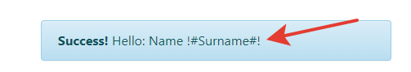

**Bug\_id**: ID-20

**Title**: нажатие кнопки Sublimit c незаполненным поле Surname выдает ошибку, при условии что поле не является обязательным для заполнения

**Severity**: Major

**Priority**: Medium

**Environment**: Windows 10 Домашняя x64.

Google chrome Версия 102.0.5005.63

**Precondition**:

**STR**: 1. Перейти на <http://itcareer.pythonanywhere.com/>

2. Оставить поле Surname незаполненным и заполнить валидными данными остальные поля для регистрации

(Name – Name

Email – [ilya123@mail.ru](mailto:ilya123@mail.ru)

Password – 12ilya34).

3. Нажать Sublimit

**AR**: Сообщение Error: Error: All Fields are Required

**ER**: Сообщение Success! Hello: ……..

**Attachments**:

**Bug\_id**: ID-21

**Title**: Поле Surname принимает запрещенные спецсимволы

**Severity**: Major

**Priority**: Medium

**Environment**: Windows 10 Домашняя x64.

Google chrome Версия 102.0.5005.63

**Precondition**:

**STR**: 1. Перейти на <http://itcareer.pythonanywhere.com/>

2. Ввести в поле Surname запрещенные спецсимволы : ~`!@#$%^&\*()\_+?:"{}[] и заполнить валидными данными остальные поля для регистрации

(Name – Name

Email – [ilya123@mail.ru](mailto:ilya123@mail.ru)

Password – 12ilya34).

3. Нажать Sublimit

**AR**: Сообщение Error: Error: All Fields are Required

**ER**: Сообщение Success! Hello: ……..

**Attachments**:

**Bug\_id**: ID-22

**Title**: Поле Surname принимает запрещенные спецcимволы ▲♦♥

**Severity**: Major

**Priority**: Medium

**Environment**: Windows 10 Домашняя x64.

Google chrome Версия 102.0.5005.63

**Precondition**:

**STR**: 1. Перейти на <http://itcareer.pythonanywhere.com/>

2. Ввести в поле Surname запрещенные спецсимволы : ▲♦♥ и заполнить валидными данными остальные поля для регистрации

(Name – Name

Email – [ilya123@mail.ru](mailto:ilya123@mail.ru)

Password – 12ilya34).

3. Нажать Sublimit

**AR**: Сообщение Error: Error: All Fields are Required

**ER**: Сообщение Success! Hello: ……..

**Attachments**:

**Bug\_id**: ID-23

**Title**: Поле Surname принимает нецензурные слова

**Severity**: Major

**Priority**: Medium

**Environment**: Windows 10 Домашняя x64.

Google chrome Версия 102.0.5005.63

**Precondition**:

**STR**: 1. Перейти на <http://itcareer.pythonanywhere.com/>

2. Ввести в поле Surname нецензурное слово (пример - faggot) и заполнить валидными данными остальные поля для регистрации

(Name – Name

Email – [ilya123@mail.ru](mailto:ilya123@mail.ru)

Password – 12ilya34).

3. Нажать Sublimit

**AR**: Сообщение Error: Error: All Fields are Required

**ER**: Сообщение Success! Hello: ……..

**Attachments**:

**Bug\_id**: ID-24

**Title**: Поле Surname принимает эмодзи

**Severity**: Major

**Priority**: Medium

**Environment**: Windows 10 Домашняя x64.

Google chrome Версия 102.0.5005.63

**Precondition**:

**STR**: 1. Перейти на <http://itcareer.pythonanywhere.com/>

2. Ввести в поле Surname эмодзи (пример - 😀😀😀😀😀😀

) и заполнить валидными данными остальные поля для регистрации

(Name – Name

Email – [ilya123@mail.ru](mailto:ilya123@mail.ru)

Password – 12ilya34).

3. Нажать Sublimit

**AR**: Сообщение Error: Error: All Fields are Required

**ER**: Сообщение Success! Hello: ……..

**Attachments**:

**Bug\_id**: ID-25

**Title**: Поле Surname принимает кириллицу

**Severity**: Major

**Priority**: Medium

**Environment**: Windows 10 Домашняя x64.

Google chrome Версия 102.0.5005.63

**Precondition**:

**STR**: 1. Перейти на <http://itcareer.pythonanywhere.com/>

2. Ввести в поле Surname кириллицу (пример – Проверка) и заполнить валидными данными остальные поля для регистрации

(Name – Name

Email – [ilya123@mail.ru](mailto:ilya123@mail.ru)

Password – 12ilya34).

3. Нажать Sublimit

**AR**: Сообщение Error: Error: All Fields are Required

**ER**: Сообщение Success! Hello: ……..

**Attachments**:

**Bug\_id**: ID-26

**Title**: Поле Surname принимает кириллицу и латинские буквы одновременно

**Severity**: Major

**Priority**: Medium

**Environment**: Windows 10 Домашняя x64.

Google chrome Версия 102.0.5005.63

**Precondition**:

**STR**: 1. Перейти на <http://itcareer.pythonanywhere.com/>

2. Ввести в поле Surname кириллицу и латинские буквы (пример – ПроверкаSurname) и заполнить валидными данными остальные поля для регистрации

(Name – Name

Email – [ilya123@mail.ru](mailto:ilya123@mail.ru)

Password – 12ilya34).

3. Нажать Sublimit

**AR**: Сообщение Error: Error: All Fields are Required

**ER**: Сообщение Success! Hello: ……..

**Attachments**:

**Bug\_id**: ID-27

**Title**: Поле Surname Поле не отмечено как необязательное для заполнения

**Severity**: Major

**Priority**: Medium

**Environment**: Windows 10 Домашняя x64.

Google chrome Версия 102.0.5005.63

**Precondition**:

**STR**: 1. Перейти на <http://itcareer.pythonanywhere.com/>

2. навести фокус в поле Surname

**AR**: Сообщение Error: Error: All Fields are Required

**ER**: Сообщение Success! Hello: ……..

**Attachments**:

**Bug\_id**: ID-28

**Title**: В поле Surname не отмечены требования к заполнению при введении запрещенных символов

**Severity**: Major

**Priority**: Medium

**Environment**: Windows 10 Домашняя x64.

Google chrome Версия 102.0.5005.63

**Precondition**:

**STR**: 1. Перейти на <http://itcareer.pythonanywhere.com/>

2. навести фокус в поле Surname

3. ввести запрещенный символ, например #

**AR**: Сообщение о запрещенном символе в плейсхолдере Surname отсутствует

**ER**: Высвечивается окно при введении запрещенного символа, о недопустимости данного символа

**Attachments**:



**Bug\_id**: ID-29

**Title**: В поле Surname не отмечены требования к заполнению при введении кириллицы

**Severity**: Major

**Priority**: Medium

**Environment**: Windows 10 Домашняя x64.

Google chrome Версия 102.0.5005.63

**Precondition**:

**STR**: 1. Перейти на <http://itcareer.pythonanywhere.com/>

2. навести фокус в поле Surname

3. ввести кириллические буквы, например АБВГ

**AR**: Сообщение о запрещенном символе в плейсхолдере Surname отсутствует

**ER**: Высвечивается окно при введении запрещенного символа(буквы), о недопустимости данного символа(буквы)

**Attachments**:



**Bug\_id**: ID-30

**Title**: После обновления страницы данными с недопустимыми символами не удаляется сообщение об ошибке

**Severity**: Major

**Priority**: Medium

**Environment**: Windows 10 Домашняя x64.

Google chrome Версия 102.0.5005.63

**Precondition**:

**STR**: 1. Перейти на <http://itcareer.pythonanywhere.com/>

2. навести фокус в поле Surname

3. ввести 1 символ из минимально допустимых 2

4. обновить страницу с ошибкой

**AR**: Сообщение о запрещенном символе в плейсхолдере Surname отсутствует

**ER**: Высвечивается окно при введении запрещенного символа(буквы), о недопустимости данного символа(буквы)

**Attachments**:

**Bug\_id**: ID-31

**Title**: Поле email принимает незаполненное значение

**Severity**: Critical

**Priority**: High

**Environment**: Windows 10 Домашняя x64.

Google chrome Версия 102.0.5005.63

**Precondition**:

**STR**: 1. Перейти на <http://itcareer.pythonanywhere.com/>

2. Ничего не заполнять в поле email и заполнить валидными данными остальные поля для регистрации:

(Name – Name

Surname - Surname

Password – 12ilya34).

3. Нажать Sublimit

**AR**: Сообщение Success! Hello: ……..

**ER**: Сообщение Error: Error: All Fields are Required

**Attachments**:

**Bug\_id**: ID-32

**Title**: Поле email принимает значение без точек в доменной части

**Severity**: Critical

**Priority**: High

**Environment**: Windows 10 Домашняя x64.

Google chrome Версия 102.0.5005.63

**Precondition**:

**STR**: 1. Перейти на <http://itcareer.pythonanywhere.com/>

2. Заполнить поле email адресом без точек в доменной части (test\_mail@mailru) и заполнить валидными данными остальные поля для регистрации:

(Name – Name

Surname - Surname

Password – 12ilya34).

3. Нажать Sublimit

**AR**: Сообщение Success! Hello: ……..

**ER**: Должно появится сообщение о неправильном или некорректном e-mail введеном в поле

**Attachments**:

**Bug\_id**: ID-33

**Title**: Поле email принимает значение больше допустимого значения (>64)

**Severity**: Critical

**Priority**: High

**Environment**: Windows 10 Домашняя x64.

Google chrome Версия 102.0.5005.63

**Precondition**:

**STR**: 1. Перейти на <http://itcareer.pythonanywhere.com/>

2. Заполнить поле email адресом длинной символов больше допустимого значения (>64) и заполнить валидными данными остальные поля для регистрации:

(Name – Name

Surname - Surname

Password – 12ilya34).

3. Нажать Sublimit

**AR**: Сообщение Success! Hello: ……..

**ER**: Должно появится сообщение о неправильном или некорректном e-mail введеном в поле

**Attachments**:

**Bug\_id**: ID-34

**Title**: Поле email принимает значение без спецсимвола @

**Severity**: Critical

**Priority**: High

**Environment**: Windows 10 Домашняя x64.

Google chrome Версия 102.0.5005.63

**Precondition**:

**STR**: 1. Перейти на <http://itcareer.pythonanywhere.com/>

2. Заполнить поле email адресом без спецсимвола @( testmailmail.ru) и заполнить валидными данными остальные поля для регистрации:

(Name – Name

Surname - Surname

Password – 12ilya34).

3. Нажать Sublimit

**AR**: Сообщение Success! Hello: ……..

**ER**: Должно появится сообщение о неправильном или некорректном e-mail введеном в поле

**Attachments**:

**Bug\_id**: ID-35

**Title**: Поле email принимает значение c пробелами в имени аккаунта

**Severity**: Critical

**Priority**: High

**Environment**: Windows 10 Домашняя x64.

Google chrome Версия 102.0.5005.63

**Precondition**:

**STR**: 1. Перейти на <http://itcareer.pythonanywhere.com/>

2. Заполнить поле email адресом с пробелом в имени аккаунта( test mail@mail.ru) и заполнить валидными данными остальные поля для регистрации:

(Name – Name

Surname - Surname

Password – 12ilya34).

3. Нажать Sublimit

**AR**: Сообщение Success! Hello: ……..

**ER**: Должно появится сообщение о неправильном или некорректном e-mail введеном в поле

**Attachments**:

**Bug\_id**: ID-36

**Title**: Поле email принимает значение со знаком подчеркивания в имени аккаунта

**Severity**: Critical

**Priority**: High

**Environment**: Windows 10 Домашняя x64.

Google chrome Версия 102.0.5005.63

**Precondition**:

**STR**: 1. Перейти на <http://itcareer.pythonanywhere.com/>

2. Заполнить поле email адресом с нижним подчеркиванием в имени аккаунта( test\_mail@mail.ru) и заполнить валидными данными остальные поля для регистрации:

(Name – Name

Surname - Surname

Password – 12ilya34).

3. Нажать Sublimit

**AR**: Сообщение Success! Hello: ……..

**ER**: Должно появится сообщение о неправильном или некорректном e-mail введеном в поле

**Attachments**:

**Bug\_id**: ID-37

**Title**: Поле email принимает значение со знаком подчеркивания в доменной части

**Severity**: Critical

**Priority**: High

**Environment**: Windows 10 Домашняя x64.

Google chrome Версия 102.0.5005.63

**Precondition**:

**STR**: 1. Перейти на <http://itcareer.pythonanywhere.com/>

2. Заполнить поле email адресом с нижним подчеркиванием в доменной части( testmail@\_mail.ru) и заполнить валидными данными остальные поля для регистрации:

(Name – Name

Surname - Surname

Password – 12ilya34).

3. Нажать Sublimit

**AR**: Сообщение Success! Hello: ……..

**ER**: Должно появится сообщение о неправильном или некорректном e-mail введеном в поле

**Attachments**:

**Bug\_id**: ID-38

**Title**: Поле email не унифицировано по сравнению с другими полями

**Severity**: Critical

**Priority**: High

**Environment**: Windows 10 Домашняя x64.

Google chrome Версия 102.0.5005.63

**Precondition**:

**STR**: 1. Перейти на <http://itcareer.pythonanywhere.com/>

2. навести фокус на поле email

**AR**: Поле email не унифицировано по сравнению с другими полями **ER**: Поле должно быть в едином стиле с другими полями  
**Attachments**:

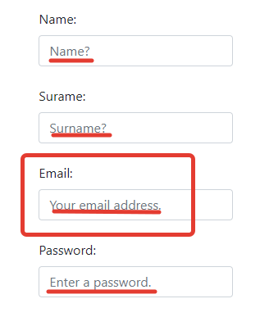

**Bug\_id**: ID-39

**Title**: Поле email принимает имя из 3 символов до @ при минимальном допустимом значении символов 4

**Severity**: Critical

**Priority**: High

**Environment**: Windows 10 Домашняя x64.

Google chrome Версия 102.0.5005.63

**Precondition**:

**STR**: 1. Перейти на <http://itcareer.pythonanywhere.com/>

2. Заполнить поле email адресом из 3 символов до @ ( tes@mail.ru) и заполнить валидными данными остальные поля для регистрации:

(Name – Name

Surname - Surname

Password – 12ilya34).

3. Нажать Sublimit

**AR**: Сообщение Success! Hello: ……..

**ER**: Должно появится сообщение о неправильном или некорректном e-mail введеном в поле

**Attachments**:

**Bug\_id**: ID-40

**Title**: Поле email принимает имя из 65 символов до @ при максимально допустимом значении символов 64

**Severity**: Critical

**Priority**: High

**Environment**: Windows 10 Домашняя x64.

Google chrome Версия 102.0.5005.63

**Precondition**:

**STR**: 1. Перейти на <http://itcareer.pythonanywhere.com/>

2. Заполнить поле email адресом из 65 символов до @

([NEcZazGLIfIUuojAgoyTOmztwXTsWmLlsNkUPQFxVPTSecsMrQGfEHabgTtcHenqs@mail.ru](mailto:NEcZazGLIfIUuojAgoyTOmztwXTsWmLlsNkUPQFxVPTSecsMrQGfEHabgTtcHenqs@mail.ru))

и заполнить валидными данными остальные поля для регистрации:

(Name – Name

Surname - Surname

Password – 12ilya34).

3. Нажать Sublimit

**AR**: Сообщение Success! Hello: ……..

**ER**: Должно появится сообщение о неправильном или некорректном e-mail введеном в поле

**Attachments**:

**Bug\_id**: ID-41

**Title**: Поле email принимает доменное имя из 1 символа от @ до последней точки при минимальном значении 2

**Severity**: Critical

**Priority**: High

**Environment**: Windows 10 Домашняя x64.

Google chrome Версия 102.0.5005.63

**Precondition**:

**STR**: 1. Перейти на <http://itcareer.pythonanywhere.com/>

2. Заполнить поле email адресом из 1 символа от @ до последней точки

(testmail@m.ru)

и заполнить валидными данными остальные поля для регистрации:

(Name – Name

Surname - Surname

Password – 12ilya34).

3. Нажать Sublimit

**AR**: Сообщение Success! Hello: ……..

**ER**: Должно появится сообщение о неправильном или некорректном e-mail введеном в поле

**Attachments**:

**Bug\_id**: ID-42

**Title**: Поле email принимает доменное имя из 33 символов от @ до последней точки при максимальном значении 32

**Severity**: Critical

**Priority**: High

**Environment**: Windows 10 Домашняя x64.

Google chrome Версия 102.0.5005.63

**Precondition**:

**STR**: 1. Перейти на <http://itcareer.pythonanywhere.com/>

2. Заполнить поле email адресом из 33 символов от @ до последней точки

(testmail@srvsavbpgddorkcbpmnzpwlggjieffgdc.ru)

и заполнить валидными данными остальные поля для регистрации:

(Name – Name

Surname - Surname

Password – 12ilya34).

3. Нажать Sublimit

**AR**: Сообщение Success! Hello: ……..

**ER**: Должно появится сообщение о неправильном или некорректном e-mail введеном в поле

**Attachments**:

**Bug\_id**: ID-43

**Title**: Поле email принимает имя до @ кириллицей

**Severity**: Critical

**Priority**: High

**Environment**: Windows 10 Домашняя x64.

Google chrome Версия 102.0.5005.63

**Precondition**:

**STR**: 1. Перейти на <http://itcareer.pythonanywhere.com/>

2. Заполнить поле email адресом на кириллице до @

(Проверка@mail.ru)

и заполнить валидными данными остальные поля для регистрации:

(Name – Name

Surname - Surname

Password – 12ilya34).

3. Нажать Sublimit

**AR**: Сообщение Success! Hello: ……..

**ER**: Должно появится сообщение о неправильном или некорректном e-mail введеном в поле

**Attachments**:

**Bug\_id**: ID-44

**Title**: Поле email принимает имя до @ сочетанием латиницы и кириллицы

**Severity**: Critical

**Priority**: High

**Environment**: Windows 10 Домашняя x64.

Google chrome Версия 102.0.5005.63

**Precondition**:

**STR**: 1. Перейти на <http://itcareer.pythonanywhere.com/>

2. Заполнить поле email адресом сочетанием кириллицы и латиницы до @

(ПроверкаMail@mail.ru)

и заполнить валидными данными остальные поля для регистрации:

(Name – Name

Surname - Surname

Password – 12ilya34).

3. Нажать Sublimit

**AR**: Сообщение Success! Hello: ……..

**ER**: Должно появится сообщение о неправильном или некорректном e-mail введеном в поле

**Attachments**:

**Bug\_id**: ID-45

**Title**: Поле password принимает значение без обязательных спецсимволов

**Severity**: Critical

**Priority**: High

**Environment**: Windows 10 Домашняя x64.

Google chrome Версия 102.0.5005.63

**Precondition**:

**STR**: 1. Перейти на <http://itcareer.pythonanywhere.com/>

2. Заполнить поле password паролем без обязательных к заполнению спецсимволов

(12345)

и заполнить валидными данными остальные поля для регистрации:

(Name – Name

Surname - Surname

Email – testmail@mail.ru).

3. Нажать Sublimit

**AR**: Сообщение Success! Hello: ……..

**ER**: Должно появится сообщение о том, что в пароле необходимы следующие обязательные спецсимволы( @ или .)

**Attachments**:

**Bug\_id**: ID-46

**Title**: Поле password принимает значение с 4 обязательными спецсимволами при допустимости 3 спецсимволов в пароле

**Severity**: Critical

**Priority**: High

**Environment**: Windows 10 Домашняя x64.

Google chrome Версия 102.0.5005.63

**Precondition**:

**STR**: 1. Перейти на <http://itcareer.pythonanywhere.com/>

2. Заполнить поле password паролем с обязательными к заполнению спецсимволами свыше допустимого, в количестве 4

(1.2.3.4.5)

и заполнить валидными данными остальные поля для регистрации:

(Name – Name

Surname - Surname

Email – testmail@mail.ru).

3. Нажать Sublimit

**AR**: Сообщение Success! Hello: ……..

**ER**: Должно появится сообщение о том, что в пароле превышены обязательные спецсимволы( @ или .)

**Attachments**:

**Bug\_id**: ID-47

**Title**: Поле password принимает значение заглавными буквами, при условии что в нем должна быть минимум 1 цифра, 1 большая буква, 1 маленькая буква

**Severity**: Critical

**Priority**: High

**Environment**: Windows 10 Домашняя x64.

Google chrome Версия 102.0.5005.63

**Precondition**:

**STR**: 1. Перейти на <http://itcareer.pythonanywhere.com/>

2. Заполнить поле password заглавными буквами

(PASSWORD)

и заполнить валидными данными остальные поля для регистрации:

(Name – Name

Surname - Surname

Email – testmail@mail.ru).

3. Нажать Sublimit

**AR**: Сообщение Success! Hello: ……..

**ER**: Должно появится сообщение о том, что в пароле должны быть минимум 1 цифра, 1 большая буква, 1 маленькая буква

**Attachments**:

**Bug\_id**: ID-48

**Title**: Поле password принимает значение строчными буквами, при условии что в нем должна быть минимум 1 цифра, 1 большая буква, 1 маленькая буква

**Severity**: Critical

**Priority**: High

**Environment**: Windows 10 Домашняя x64.

Google chrome Версия 102.0.5005.63

**Precondition**:

**STR**: 1. Перейти на <http://itcareer.pythonanywhere.com/>

2. Заполнить поле password строчными буквами

(password)

и заполнить валидными данными остальные поля для регистрации:

(Name – Name

Surname - Surname

Email – testmail@mail.ru).

3. Нажать Sublimit

**AR**: Сообщение Success! Hello: ……..

**ER**: Должно появится сообщение о том, что в пароле должны быть минимум 1 цифра, 1 большая буква, 1 маленькая буква

**Attachments**:

**Bug\_id**: ID-49

**Title**: Поле password принимает значение цифрами, при условии что в нем должна быть минимум 1 цифра, 1 большая буква, 1 маленькая буква

**Severity**: Critical

**Priority**: High

**Environment**: Windows 10 Домашняя x64.

Google chrome Версия 102.0.5005.63

**Precondition**:

**STR**: 1. Перейти на <http://itcareer.pythonanywhere.com/>

2. Заполнить поле password цифрами

(12345)

и заполнить валидными данными остальные поля для регистрации:

(Name – Name

Surname - Surname

Email – testmail@mail.ru).

3. Нажать Sublimit

**AR**: Сообщение Success! Hello: ……..

**ER**: Должно появится сообщение о том, что в пароле должны быть минимум 1 цифра, 1 большая буква, 1 маленькая буква

**Attachments**:

**Bug\_id**: ID-50

**Title**: Поле password принимает пароль из 7 символов при минимальном допустимом количестве символов - 8

**Severity**: Critical

**Priority**: High

**Environment**: Windows 10 Домашняя x64.

Google chrome Версия 102.0.5005.63

**Precondition**:

**STR**: 1. Перейти на <http://itcareer.pythonanywhere.com/>

2. Заполнить поле password 7 символами

(Uzido1.)

и заполнить валидными данными остальные поля для регистрации:

(Name – Name

Surname - Surname

Email – testmail@mail.ru).

3. Нажать Sublimit

**AR**: Сообщение Success! Hello: ……..

**ER**: Должно появится сообщение о том, что пароль должен содержать от 8 до 16 символов

**Attachments**:

**Bug\_id**: ID-51

**Title**: Поле password принимает пароль из 17 символов при максимальном допустимом количестве символов - 16

**Severity**: Critical

**Priority**: High

**Environment**: Windows 10 Домашняя x64.

Google chrome Версия 102.0.5005.63

**Precondition**:

**STR**: 1. Перейти на <http://itcareer.pythonanywhere.com/>

2. Заполнить поле password 17 символами

(Sdgahjpywuwmq1.2.)

и заполнить валидными данными остальные поля для регистрации:

(Name – Name

Surname - Surname

Email – testmail@mail.ru).

3. Нажать Sublimit

**AR**: Сообщение Success! Hello: ……..

**ER**: Должно появится сообщение о том, что пароль должен содержать от 8 до 16 символов

**Attachments**:

**Bug\_id**: ID-52

**Title**: Поле password принимает пароль с запрещенными спецсимволами

**Severity**: Critical

**Priority**: High

**Environment**: Windows 10 Домашняя x64.

Google chrome Версия 102.0.5005.63

**Precondition**:

**STR**: 1. Перейти на <http://itcareer.pythonanywhere.com/>

2. Заполнить поле password паролем с запрещенными к заполнению спецсимволами

(Pass1.wor#$$)

и заполнить валидными данными остальные поля для регистрации:

(Name – Name

Surname - Surname

Email – testmail@mail.ru).

3. Нажать Sublimit

**AR**: Сообщение Success! Hello: ……..

**ER**: Должно появится сообщение о том, что пароль содержит запрещенные спецсимволы

**Attachments**:

**Bug\_id**: ID-53

**Title**: Поле password принимает пароль с пробелом

**Severity**: Critical

**Priority**: High

**Environment**: Windows 10 Домашняя x64.

Google chrome Версия 102.0.5005.63

**Precondition**:

**STR**: 1. Перейти на <http://itcareer.pythonanywhere.com/>

2. Заполнить поле password паролем с пробелом

(Pass word1234.)

и заполнить валидными данными остальные поля для регистрации:

(Name – Name

Surname - Surname

Email – testmail@mail.ru).

3. Нажать Sublimit

**AR**: Сообщение Success! Hello: ……..

**ER**: Должно появится сообщение о том, что пароль содержит запрещенные спецсимволы

**Attachments**:

**improvement\_id**: ID-54

**Title**: При введении простого пароля не высвечивается подсказка, с просьбой усложнить пароль

**Severity**: Critical

**Priority**: High

**Environment**: Windows 10 Домашняя x64.

Google chrome Версия 102.0.5005.63

**Precondition**:

**STR**: 1. Перейти на <http://itcareer.pythonanywhere.com/>

2. Заполнить поле password простым паролем с пробелом

(12345)

и заполнить валидными данными остальные поля для регистрации:

(Name – Name

Surname - Surname

Email – testmail@mail.ru).

3. Нажать Sublimit

**AR**: Сообщение Success! Hello: ……..

**ER**: Должно появится сообщение о том, что пароль недостаточно сложный.

**Attachments**:

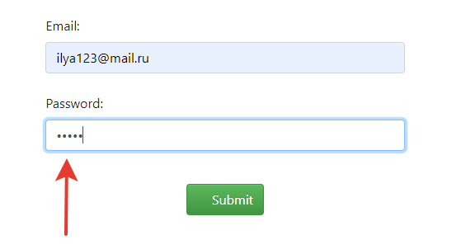

Пример

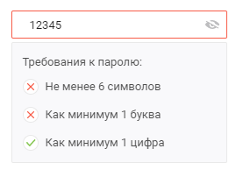

**Bug\_id**: ID-55

**Title**: Поле password не реагирует если ввести большее количество символов чем указано в требованиях

**Severity**: Critical

**Priority**: High

**Environment**: Windows 10 Домашняя x64.

Google chrome Версия 102.0.5005.63

**Precondition**:

**STR**: 1. Перейти на <http://itcareer.pythonanywhere.com/>

2. Заполнить поле password паролем количество символов которого больше чем указано в требованиях (к примеру +20 символов при допустимых 16)

и заполнить валидными данными остальные поля для регистрации:

(Name – Name

Surname - Surname

Email – testmail@mail.ru).

3. Нажать Sublimit

**AR**: Принимает пароль

**ER**: При нажатии на кнопку Submit будет ошибка

**Attachments**:

**Bug\_id**: ID-56

**Title**: Соединение через http, а не https

**Severity**: Critical

**Priority**: High

**Environment**: Windows 10 Домашняя x64.

Google chrome Версия 102.0.5005.63

**Precondition**:

**STR**: 1. Перейти на <http://itcareer.pythonanywhere.com/>

**AR**: Cоединение через Http

**ER**: Соединение через Https

**Attachments**:

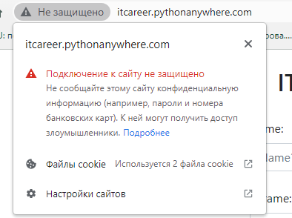

C:\Users\Admin\YandexDisk\Скриншоты\2022-06-03_21-55-44.png

Пример

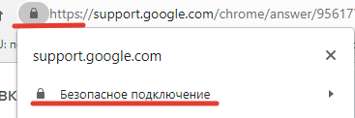

**improvement\_id**: ID-57

**Title**: Название сайта отображающееся на главной странице содержит в себе текст не имеющий отношения к информации на сайте

**Severity**: Major

**Priority**: Medium

**Environment**: Windows 10 Домашняя x64.

Google chrome Версия 102.0.5005.63

**Precondition**:

**STR**: 1. Перейти на <http://itcareer.pythonanywhere.com/>

**AR**: В названии на главной странице указаны слова web form

**ER**: В названии нет лишних слов, которые не относятся к сайту, или смена заголовка на registration form

**Attachments**:

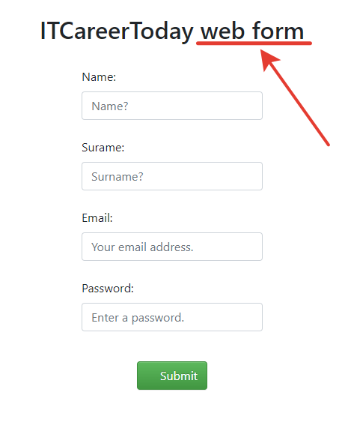

**improvement\_id**: ID-58

**Title**: Текст в кнопке с названием submit не выровнен по центру

**Severity**: Major

**Priority**: Medium

**Environment**: Windows 10 Домашняя x64.

Google chrome Версия 102.0.5005.63

**Precondition**:

**STR**: 1. Перейти на <http://itcareer.pythonanywhere.com/>

**AR**: текст в кнопке submit находится не в центре

**ER**: текст в кнопке submit находится в центре

**Attachments**:

